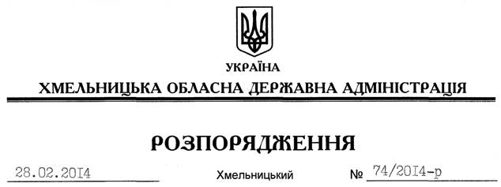

Про передачу в оренду земельної ділянки ФГ “Урожай – 2000”

На підставі статей 6, 21 Закону України “Про місцеві державні адміністрації”, статей 17, 93, 120, 122, 123, 124, 125, 126, 134 Земельного кодексу України, статті 55 Закону України “Про землеустрій”, розглянувши клопотання ФГ “Урожай – 2000” та надану технічну документацію із землеустрою щодо встановлення (відновлення) меж земельної ділянки в натурі (на місцевості):
1. Затвердити технічну документацію із землеустрою щодо встановлення (відновлення) меж земельної ділянки в натурі (на місцевості) фермерському господарству “Урожай – 2000” на території Щиборівської сільської ради Красилівського району Хмельницької області.
2. Надати в оренду фермерському господарству “Урожай – 2000” земельну ділянку площею 4,6044 га, кадастровий номер 6822789500:06:001:0022 (землі промисловості, транспорту, зв’язку, енергетики, оборони та іншого призначення) для розміщення та експлуатації основних, підсобних і допоміжних будівель та споруд підприємств переробної, машинобудівної та іншої промисловості терміном на 49 років, що знаходиться за межами населених пунктів на території Щиборівської сільської ради Красилівського району Хмельницької області.
3. Красилівській районній державній адміністрації укласти договір оренди вказаної земельної ділянки на умовах, визначених цим розпорядженням, встановивши орендну плату у розмірі, передбаченому Податковим кодексом України та Законом України “Про оренду землі”.
4. Фермерському господарству “Урожай – 2000” забезпечити в установленому порядку реєстрацію права оренди земельною ділянкою, зазначеною у п. 2 цього розпорядження.
5. Контроль за виконанням цього розпорядження покласти на заступника голови облдержадміністрації В.Галищука.

Перший заступник
голови адміністрації В.Гаврішко

